- HDFS Practice. Величкович Богдан КН-414

- Розкрийте абревіатуру HDFS та поясніть значення її складових.
Hadoop - фрейморк для обробки та аналізу великих обсягів даних на кластерах серверів.
Distributed - вказівник на те, що система розподілена, тобто дані розподілені на кілька вузлів або серверів у кластері. Це дозволяє оброблювати дані паралельно та забезпечує високу доступність.
File - HDFS призначений для зберігання файлів.
System – система.

- Схематично відобразіть Hadoop cluster (можна використати сайт draw.io). Позначте на схемі та коротко опишіть елементи шару HDFS.
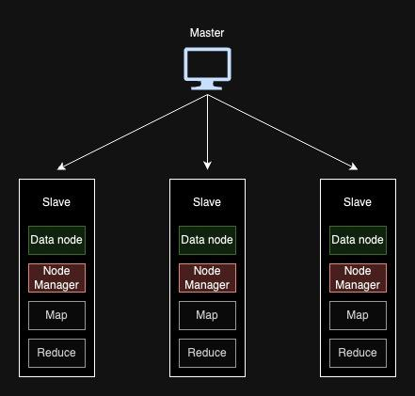

- Заповніть порівняльну таблицю.

Критерій порівняння | Вертикальне масштабування | Горизонтальне масштабування
Реакція на відмови | Всі дані стають недоступними і є небезпека неможливості відновлення даних | Завдяки копіюванню даних та їх збереженню на різних нодах, при втраті з’єднання із однією з нод можна отримати інформацію з інших
Вартість (в т.ч. на обслуговування та комунікацію вузлів) | Потрібно лише збільшити обчислювальну потужність ноди | Потрібно продумувати взаємодію між вузлами, і складність взаємодії буде продовжувати збільшуватись зі збільшенням кількості нод.
Пропускна здатність | Всі дані витягуються лише з однієї ноди. | Потрібно збирати файл з блоків, які розкидані по багатьох нодах, і бажано, щоб ці ноди були близько, щоб зусилля на збирання цих блоків були мінімальні
Обслуговування | Менше нод, менше сценаріїв, що щось треба буде переробляти | Потрібно працювати з багатьма нодами, кожну з яких треба опрацьовувати
Менеджент | Не потрібно думати про конфлікти і складнощі з операціями з даними | Потрібно детальніше продумати запис та зчитування даних, особливо редагування вже існуючого файлу
Паралелізація | З малою кількістю нод складно робити складні системи, які потребують діставання даних одночасно. | Якщо потрібно робити багато запитів одночасно, відповідь на них буде швидша

- Маємо кластер, що складається з трьох дата центрів, в кожному з яких по три стелажі(реки) обсягом 2Гб кожен. В кожному реці розташовано по шість вузлів даних однакового обсягу. Маємо два файли для запису розміром 240Мб та 513Мб відповідно.

  - Зобразіть кластер схематично, зарезервувавши місце для розміщення дата блоків. Вам знадобиться дві копії цієї схеми.

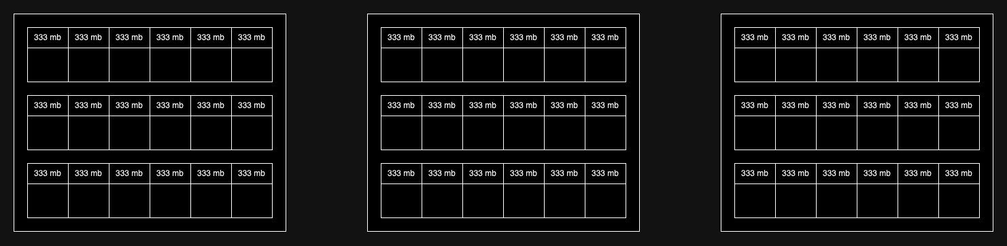

  - Розбити файли на блоки та розмістити їх у кластері (додати на схему), використовуючи реплікаційний фактор та розмір дата блоків за замовчуванням. Мета: якомога більша відмовостійкість. (Пригадайте обмеження на кількість дата блоків в межах різних рівнів ієрархії кластеру!)

Розмір дата блоків - 128мб, реплікаційний фактор – 3
Над кожним вузлом даних відображається кількість мегабайт, які залишилися вільними у цьому блоці.
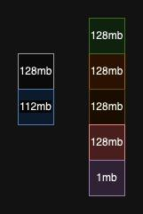
Розбиття файлів на блоки

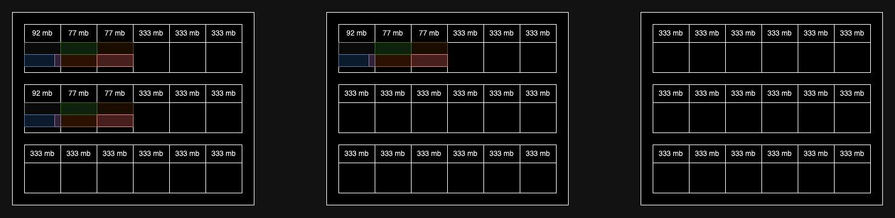
Розташування блоків

  - Зменшити значення реплікаційного фактору в кластері та збільшити розмір дата блоків для кожного файлу так, щоби один з дата центрів не був задіяний. Мета: економія ресурсів при збереженні відмовостійкості. Зобразити новий стан кластеру на другій копії схеми з етапу 4а.
Розмір блоку - 200мб, реплікаційний фактор – 2

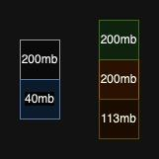
Розбиття файлів на блоки
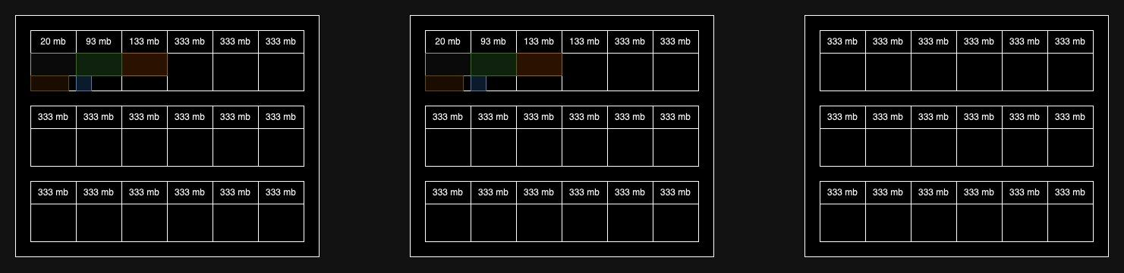
Розташування блоків

  - Описати висновки.

Можна побачити, що при зменшенні реплікаційного фактору та розміру блоків ми отримуємо меншу кількість блоків, які потрібно збирати. А отже і буде менша відстань для отримання цих файлів, але в такому випадку страждає довговічність.
- *Використовуючи схему кластеру з завдання 4b, розрахувати сумарну відстань d, яка долається при зчитуванні кожного з файлів з файлової системи.

Для зчитування всіх копій першого файлу:
0 + 0 + 0 = 0
Для зчитування всіх копій другого файлу:
0 + 2 + 2 + 0 + 2 + 2 + 0 + 2 + 2 = 12

